**Programa de Sub-donaciones**

**Información Proyecto Ejecutado:**

**“SISTEMA DE INFORMACIÓN EDUCATIVA PARA LA PARTICIPACIÓN COMUNITARIA”**

**Consultora para la Investigación y el Desarrollo de Honduras (CIDEH)**

**a.- Datos Generales**

|  |  |
| --- | --- |
| **Elementos** | **Sub-donación (2013)** |
| **Nombre del Proyecto** | “Sistemas de Información Educativa para la Participación Comunitaria”, |
| **Fecha de Ejecución** | Abril del 2014 – Abril del 2015 |

**b.- Propósito y Objetivos**

**Propósito:** Desarrollar un sistema municipal de información educativa "amigable", que a partir de indicadores de desempeño específicos, proporcione valiosa información sobre cómo están operando los centros educativos del 1er al 6to grado y qué niveles de aprendizaje están alcanzando en la evaluación externa.

**Objetivos:**

1. Desarrollar capacidades de la comunidad educativa y autoridades locales para la comprensión, análisis y uso de estadística educativa para toma de decisiones.
2. Diseñar un modelo participativo y sostenible de un sistema municipal de información educativa.

**c.- Montos invertidos**

|  |  |
| --- | --- |
| **Elementos** | **Sub-donación** |
| Fondo financiado | L. 2,525,000.00 |
| Aportación de contraparte | L. 1,280,721.00 |
| **Valor total del proyecto** | **L. 3,805,721.00** |

**d.- Municipios atendidos**

|  |  |
| --- | --- |
| **Sub-donación** | |
| **Departamentos:** | 2 |
| **Municipios:** | 2 |
| **Departamento** | **Municipios** |
| Comayagua | Villa de San Antonio |
| La Paz | Chinacla |
|  |  |

**e.- Centros educativos beneficiados**

|  |  |
| --- | --- |
| **Elementos** | **Cantidad** |
| **Centros Educativos beneficiados** | 50 |
| **Matricula (2014)** | 11,000 |

De los 50 centros educativos beneficiados todos son del sistema público

**f. Instituciones Involucradas**

* Centros Educativos de Educación Básica de los municipios: Directores y docentes
* Padres de Familia
* Personal de los COMDEs
* Autoridades de la Municipalidad
* El proyecto se desarrollará con el apoyo de los Directores Departamentales, Directores Distritales, autoridades municipales.

**g. Actividades Principales**

***Resultado 1: Padres de familia, docentes, miembros de COMDEs y autoridades locales de 2 municipios comprenden, generan y utilizan estadísticas educativas.***

* + Reuniones iniciales a nivel local con miembros COMDEs, autoridades civiles (actuales y potenciales), autoridades educativas y directores de centro educativo, para presentarles los beneficios del proyecto y obtener su apoyo para la implementación.
  + Cabildo abierto informativo en cada municipio para explicar a la comunidad los beneficios de tener un Sistema de Información Educativa.
  + Diagnóstico inicial de conocimientos y competencias del grupo meta sobre el tema.

***Resultado 2: Sistemas municipales de información educativa administrados por miembros de COMDE, docentes y autoridades locales.***

* Diseño informático e implementación del sistema de información educativa.
* Levantamiento de línea base, recolección de datos existentes y sistematización a partir de fuentes secundarias
* Incorporación de los resultados de avance de los indicadores educativos en la planificación estratégica del municipio y de los centros educativos.
* Evaluación final del sistema de información educativa administrado por la comunidad educativa, lecciones aprendidas.
* Presentación de los resultados del primer año de implementación del sistema, lecciones aprendidas del pilotaje a nivel local, departamental a funcionarios de la Dirección Departamental Educación y nacional a la Secretaría de Educación.

**h. –Metodología**

El proyecto es concebido como un proyecto de tipo experimental, su enfoque se basó en la generación y uso de la información educativa para propiciar mejor desempeño de los actores del sistema en el nivel local, utilizando para ello la difusión de los resultados de la evaluación externa, así como, otras estadísticas generadas por los centros educativos relacionadas con acceso, eficiencia, eficacia, relevancia, equidad (matrícula, repitencia, reprobación, deserción, niveles de rendimiento en español y matemáticas, etc.). La capacitación de docentes, padres de familia, COMDEs y autoridades comunitarias para gestionar, sistematizar y difundir información acerca de los resultados de la evaluación externa y demás indicadores educativos, se consideró como el eje fundamental del modelo. La herramienta utilizada para la implementación del modelo se basó en un sistema operativo estandarizado municipal de información educativa, como un sistema de rendición de cuentas de los centros educativos hacia la comunidad y, un instrumento útil para los tomadores de decisiones locales.

El proyecto se sustentó en la hipótesis de que el sistema de información al ser "alimentado" y difundido por los docentes, los padres de familia y autoridades locales, la difusión de la información está garantizado y el efecto esperado es generar presión positiva sobre el desempeño de los actores educativos, particularmente, educador y director de centro, se puede visitar el sitio web: <http://www.sistemadeinformacioneducativa.info/web3/>

El propósito final del sistema y del respectivo proceso de capacitación, es lograr que la información educativa de los centros escolares del municipio sea accesible y útil para la toda la comunidad educativa, sociedad civil y tomadores de decisiones locales. Para ello se trabaja con los actores principales en la elaboración de planes de mejora basados en la información recolectada y el sistema de información.

**i. Resultados esperados**

* Al menos 180 miembros de la sociedad civil de los dos municipios seleccionados recibirán un diplomado de 40 horas de capacitación en la comprensión, análisis y uso de estadísticas educativas. Los módulos de capacitación son: i) Indicadores educativos y Sistemas de Información, ii) Conformación de un Sistema de Información Educativa, iii) Operación de un Sistema de Información Educativa, iv) Monitoreo, Evaluación y Auditoría Social, y v) Toma de decisiones en base a indicadores educativos.
* Al menos 75% de los participantes de las capacitaciones participan en la recolección de los datos del sistema de información educativa de su municipio.
* Sistema de información educativa municipales funcionando y utilizado por la sociedad civil.
* Un mínimo de dos propuestas de acción son formuladas basados en el uso del Sistema de Información en cada municipio participante.

1. **Jornada de Cierre**

Presentación de los resultados del primer año de implementación del sistema, lecciones aprendidas del pilotaje a nivel local y entrega oficial del “Sistemas de Información Educativa para la Participación Comunitaria” a los representantes de la Secretaría de Educación, Dirección departamental, Autoridades Municipales y miembros de la Sociedad Civil de los Municipios de Chinacla, La Paz y Villa de San Antonio, Comayagua.

**Datos del evento:**

|  |  |  |
| --- | --- | --- |
| **Municipios** | **Fecha del evento** | **Lugar del Evento** |
| Villa de San Antonio, Comayagua. | 28 de Abril del 2015 | Finca El Carmen, Comayagua |
| Chinacla, La Paz | 30 de Abril del 2015 | Salón Social, Palacio Municipal, Chinacla, La Paz. |

**Anexo 1.1**

**ENTREGA DEL PROYECTO**

**“SISTEMA DE INFORMACIÓN EDUCATIVA PARA LA PARTICIPACIÓN COMUNITARIA”**

**Villa San Antonio, Comayagua**

**Viernes 28 de Abril 2015**

***Moderación: Lic. Francisco López***



*\*\* Pendiente por confirmar participación de Representantes de USAID y Sub –Secretaria de Asuntos Técnicos Pedagógicos Sra. Elia Del Cid.*

**Listado de invitados**

**Plaza Villa San Antonio, Comayagua**

**Viernes 28 de Abril, 2015**

* + Gobernadora Política: Lic. Ana Valenzuela
  + Director Departamental de Educación de Comayagua: Lic. Rubén Darío Maldonado.
  + Señor Alcalde Municipal: Armando Velásquez Flores.
  + Reverendo: Germán Cálix.
  + Jefe de Policía
  + Regidores Municipales
  + Directores de Centros Educativos: (32 Directores más un Padre de Familia por cada Centro Educativo)
  + Asistentes Distritales de Educación del Distrito 05
  + Gerente General de Canal 28: Sra. Carminsa Rojas Umaña
  + Grupo Musical de la Comunidad

**Tarjeta de Invitación**

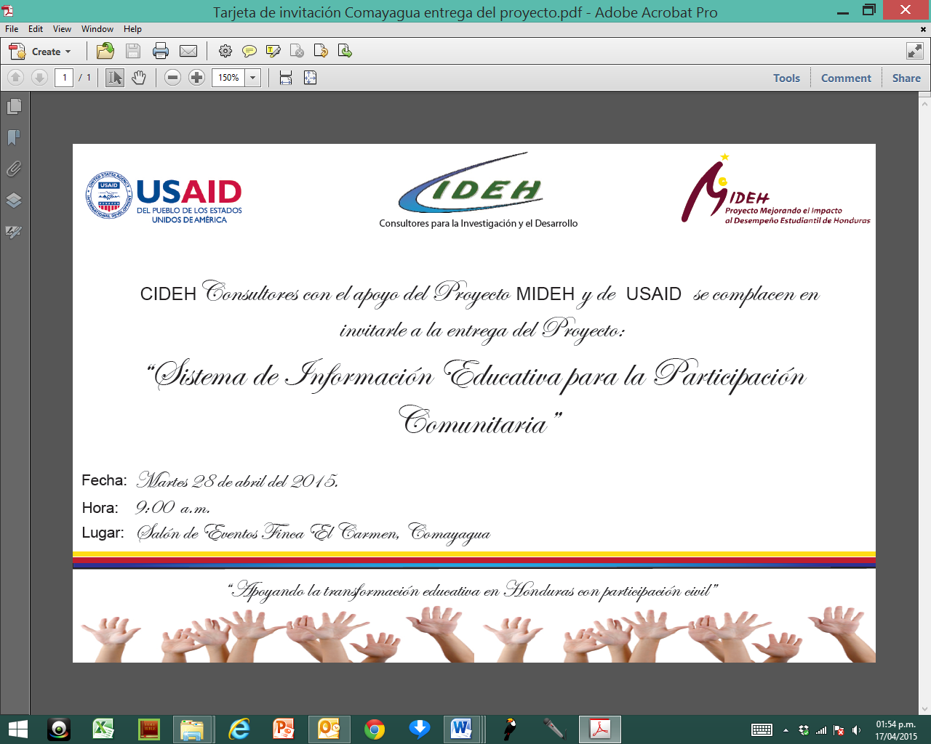

**Anexo 1.2**

**PROGRAMA ENTREGA DEL PROYECTO:**

**SISTEMA DE INFORMACIÓN EDUCATIVA PARA LA PARTICIPACIÓN COMUNITARIA**

**CHINACLA, LA PAZ. 30 de Abril 2015**

|  |  |  |  |
| --- | --- | --- | --- |
| **Inicio** | **Final** | **Actividad** | **Responsable** |
| 09:00 | 09:15 | Oración a Dios | Juana de Jesús Morales |
| 09:15 | 09:30 | Entonación del Himno Nacional | Mariana Acosta |
| 09:30 | 09:40 | Palabras Sr. Alcalde Municipal | Jesús Aguilar |
| 09:40 | 09:50 | Palabras de la Directora Departamental de Educación | Lic. Sayra Yossely González |
| 09:50 | 10:00 | Palabras del Representante del PROYECTO MIDEH | Dr. Russbel Hernández |
| 10:10 | 10:30 | Presentación sobre Calidad de la Educación. CIDEH | Dr. German Moncada |
| 10:30 | 11:00 | Presentación de la Página Web | Lic. Misael Campos |
| 11:00 | 11:15 | Entrega Diplomas a los Representantes de Redes Educativas | Representantes de Redes |
| 11:15 | 11:30 | Intervención Musical | Grupo Invitado |
| 11:30 | 11:45 | Refrigerio | Participantes |

***Maestra de Ceremonias: Ana María Arita***

**Listado de invitados Especiales**

**Salón Social, Palacio Municipal, Chinacla, La Paz**

**Jueves 30 de Abril 2015**

* Gobernador Político: PM. René Melgar
* Directora Departamental de Educación de La Paz: Lic. Sayra Jossely González
* Señor Alcalde Municipal: Jesús Aguilar.
* Comisionado Municipal: René Hernández.
* Jefe de Policía
* Gerente Plan en Honduras. Francis Ardón
* Presidente de la Cooperativa CARUCHIL, Leopoldo Mejía
* Directores de Centros Educativos: (**20** Directores , 20 Subdirectores de los Centros Educativos y 20 Padres de familia de las diferentes comunidades
* Directores de Programa de Televisión (MULTITV La Paz y Antena Informativa de Márcala (3 Directores TV )
* Representantes de Instituciones Civiles: 6 Participantes
* Miembros del COMDE 5 Participantes

